Informe de validación — Etapa N°5 · Fundo Zapallar
Fundo Zapallar · Etapa N°5 (000027-03) · Informe final
Validación: 22-09-2026 14:30 → 28-09-2026 08:57 · Intervención placa 22-09-2026
Sensus vs app WES | Lecturas Sensus | Red / medidor
Error 3.6 %  81 / 78,10 m³ | 5.144 → 5.225  Δ 81 m³ · 22→28/09 | DN90 · techo ≈ 60 m³/h  Q3 medidor 100 m³/h

1. Objetivo
Documentar la intervención en terreno sobre la placa de Etapa N°5 ante caudales anómalos incompatibles con la red DN90, y presentar el cálculo de validación entre lecturas mecánicas del medidor Sensus y el consumo de la app WES.
2. Resumen
Se detectaron pulsos anómalos; el error era de memoria de placa. Se reemplazó la memoria y se normalizó el punto. Validación única 22–28/09: Sensus 81 m³ vs app 78,10 m³ (error 3.6%, aceptable).
3. Actividades realizadas
3.1 Revisión en terreno
Sensor Census / inductivo OK, pulsos de revisión OK y voltajes correctos. Diagnóstico: falla de memoria de la placa. Acción: cambio de memoria; punto reparado/normalizado.
3.2 Medidor instalado
Medidor Sensus MeiStream Plus 100, serie 8 SEN01 2370 9030 (2023), Q3 = 100 m³/h. Módulo HRI-Mei B4 500 ms (serie 31730485), pulso DN 40–125 = 100 L/pulso. Lecturas: 5.144 m³ (22-09-2026) 5.177 m³ (23- → 09-2026); Δ 33 m³.
3.3 Criterio hidráulico (DN90)
Red DN90 fierro dúctil. Techo práctico 60 m³/h (~2,5 m/s). El medidor admite Q3 = 100 m³/h, pero la red ≈ no entrega de forma realista 92–200 m³/h (error de memoria).
Velocidad de referencia | Caudal teórico DN90
1,5 m/s | ≈ 34 m³/h
2,0 m/s | ≈ 46 m³/h
2,5 m/s (techo práctico) | ≈ 57–60 m³/h

4. Cálculo de validación
4.1 Sensus vs app WES (22-09 14:30 → 28-09 08:57)
Sensus vs app WES | Lecturas Sensus | Ventana
Error 3.6 %  81 / 78,10 m³ | 5.144 → 5.225  Δ 81 m³ | 22 → 28/09/2026  139 horas app

Una sola validación con lecturas fotográficas Sensus y el consumo app WES (hora 14 del 22-09 → hora 08 del 28-09). El 22/09 14:00–23:00 se toma del listado horario de placa (API truncada tras cambio de memoria); del 23/09 en adelante, CSV TIME etiqueta.
Listado horario 22-09-2026 (14:00 → 23:00) — placa
14:00 | 15:00 | 16:00 | 17:00 | 18:00 | 19:00 | 20:00 | 21:00 | 22:00 | 23:00
0,60 | 2,90 | 5,50 | 2,60 | 0,90 | 0,00 | 0,00 | 0,00 | 0,00 | 0,00

Subtotal listado 22/09: 12,50 m³.
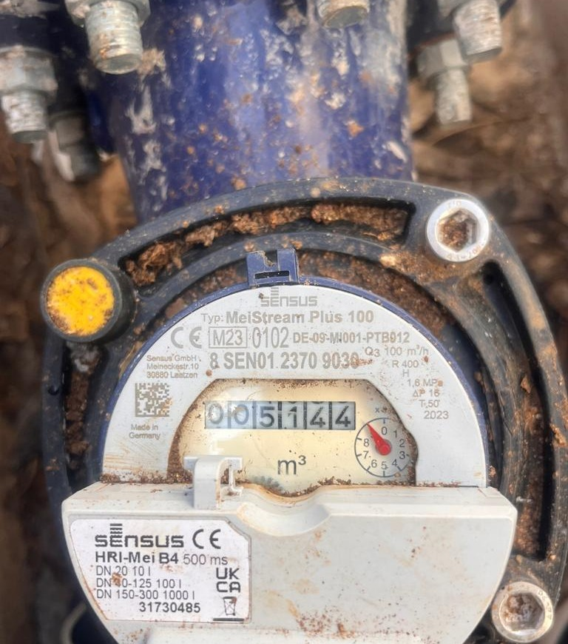 | 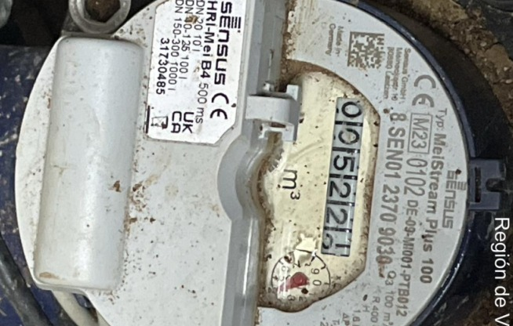
Sensus · 5.144 m³ · 22-09-2026 14:30 | Sensus · 5.225 m³ · 28-09-2026 08:57

Validación Etapa N°5 — medidor Sensus
ANÁLISIS | FECHA INICIAL | LECTURA (m³) | FECHA FINAL | LECTURA (m³) | CONSUMO m³ | HORAS
Etapa N°5 | 22-09-2026  14:30 | 5.144 | 28-09-2026  08:57 | 5.225 | 81 | 139

Total App WES | 78,10 m³
Total Lectura Sensus | 81 m³
% Error | 3.6 %

Error Sensus vs app: 3.6% (1 − 78,10/81). Aceptable.

5. Conclusión
Se confirma falla de memoria de placa (sensor y voltajes OK). Validación única 22–28/09: Sensus 81 m³ vs app 78,10 m³ (error 3.6%, Aceptable). El agente IA revisará diariamente el caudal vs histórico y techo DN90 (60 m³/h).
WES · Informe final · Fundo Zapallar · 28-09-2026 19:20

